IMI PNEUMATEX Nachspeisearmaturen Refill

IMI Hydronic Engineering Deutschland

Eigenschaften

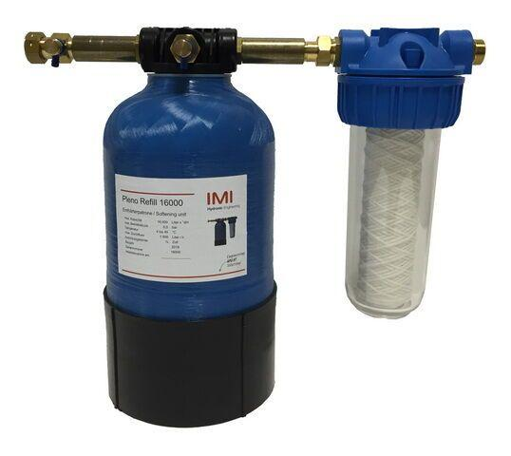

Breite (mm)

450,00

Länge (mm)

133,00 - 450,00

Wirkprinzip

Ionisation